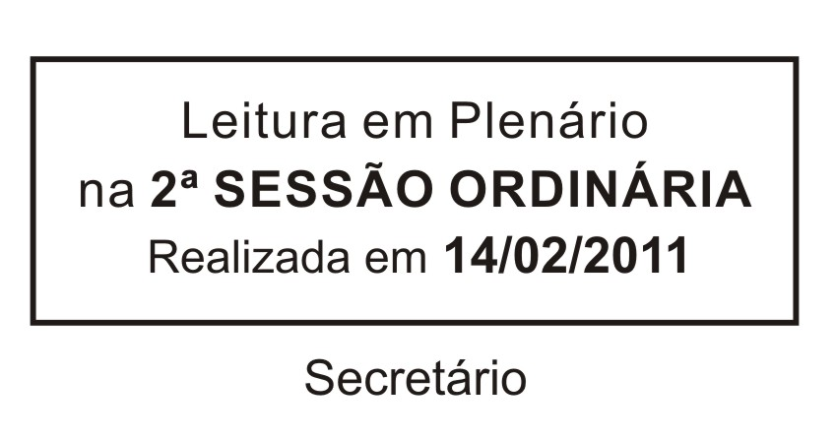
INDICAÇÃO Nº 00118/2011

Solicita a limpeza dos bueiros localizados na área central do Distrito de São João Novo.

Excelentíssimo Senhor Presidente,

O Vereador que esta subscreve INDICA ao Excelentíssimo Senhor Prefeito seus bons ofícios junto ao setor competente, visando à realização de limpeza dos bueiros localizados na área central do Distrito de São João Novo.

JUSTIFICATIVA:

A retirada do lixo e do mato dos bueiros do referido Distrito aumentará a vazão da água das chuvas e impedirá a proliferação de animais nocivos à saúde pública.

Sala das Sessões “Dr. Júlio Arantes de Freitas”, 09 de fevereiro de 2011.

RAFAEL MARREIRO DE GODOY
Vereador

PROTOCOLO Nº 00813/2011

